Технологическая часть.
Установка для проверки параметров рулевых машин автопилота под нагрузкой.

Назначение стенда.
Рассматриваемый стенд используется для проведения периодических и контрольно-сдаточных испытаний электромеханических рулевых машин автопилота, используемых в составе автопилота системы управления самолетом. Данный стенд является универсальным приспособлением для испытания различных моделей РМ, что обеспечивается предусмотренной возможностью применения различных установочных кронштейнов (8) для крепления рулевой машины на стенде, а также различных типов выходных звеньев рулевой машины. Для данного типа стенда стандартным является выходное звено типа звездочка, для кинематической связи с валом стенда посредством цепи (1) ПР-12.7-1800-1 (L=580) по ГОСТ5222-69 (на чертежах не показана). При этом на вал стенда и вал рулевой машины устанавливаются одинаковые звездочки (23), имеющие четырнадцать зубьев, что обеспечивает единичное передаточное отношение от рулевой машины к валу стенда.
Кроме этого, вместо звездочки в качестве выходного звена может использоваться тросовый барабан, посредством которого также обеспечивается единичное передаточное отношение от вала рулевой машины к валу стенда.

Описание конструкции.
Основной поверхностью, на которой устанавливаются элементы стенда, является основание (9), представляющее собой массивную стальную плиту, усиленную ребрами жесткости (36).
На этом основании монтируются 4-мя винтами (46) и фиксируются 4-мя штифтами (55) направляющие (10) для установки в них подвижной плиты (11). Подвижная плита (11) служит для установки на неё с помощью 4-х болтов (39) кронштейна (8), на котором непосредственно устанавливается проверяемая рулевая машина.
Механизм перемещения подвижной плиты (11) образован следующими основными элементами:
- ходовой винт (16) с втулкой (12) и гайками (38, 50);
- специальный винт (15) и гайка (14);
- фланец (13), закрепленный на неподвижном основании (9) двумя винтами (45);
- фиксирующие подвижную плиту (11) болты (39);
- кронштейн (17).
Вращение ходового винта (16) с помощью специального винта (15) с гайкой (14), образующих воронок, перемещает вдоль оси винта относительно фланца (13) конструкцию, образованную втулкой (12) кронштейном (17) и гайками (50), а значит и подвижную плиту (11) с установленной на ней РМ. Диапазон перемещения, обеспечиваемый ходовым винтом, составляет 40 мм.
Такое поперечное перемещение кронштейна с РМ, т.е. изменение расстояния между осями вала (21) стенда и выходного вала РМ, предусмотрено для обеспечения требуемого натяжения цепи, соединяющей звездочки РМ и испытательного стенда.

Крепление звездочки (23) под цепь ГТР-12.7-1800-1 (L=580) по ГОСТ5222-69 на валу (21) стенда осуществляется с помощью шести винтов (47). Контроль натяжения цепи осуществляется специальным приспособлением, не входящим в состав стандартной комплектации стенда. Это приспособление устанавливается на основание стенда с помощью кронштейна (7).
Под крышкой (33) на валу (21) установлен диск с секторами (3). Данный диск образован чередованием элементов, проводящих (стальное основание диска) и непроводящих электрический ток (секторы из композитного материала). С диском постоянно соприкасаются щетки ламельного устройства контактного узла (2). При вращении вала стенда, благодаря чередованию проводящих и непроводящих участков диска обеспечивается прерывистый сигнал в выходной цепи контактного узла (2). Контактный узел (2) соединен посредством проводов с двумя клеммами (51) КП-1а НО.483.002, к которым подключен внешний электронный секундомер. Подсчитывая количество импульсов в выходной цепи контактного узла (2), а также время с начала проведения эксперимента, появляется возможность непосредственного измерения скорости вращения выходного вала рулевой машины, установленной на стенде, т.к. передаточное число от рулевой машины к валу стенда имеет единичное значение.
Данный вариант применим только для проведения статических измерений скорости вращения вала, т.к. не обладает достаточной разрешающей способностью по углу поворота (секторы на диске имеют величину 90 градусов). Таким образом, если требуется проведение динамических испытаний (измерение времени разгона выходного звена рулевой машины, времени торможения, измерение зависимости скорости вращения от величины инерционной нагрузки и т.д.), то требуется применение другого испытательного стенда.
На противоположном конце вала (21) закреплен датчик измерения углов (5) поворота вала стенда. Датчик измерения углов закреплен в хомуте установочного кронштейна ДИУ (6) с помощью специального винта (34). Шкала датчика измерения углов поворота представлена на рис. 1.
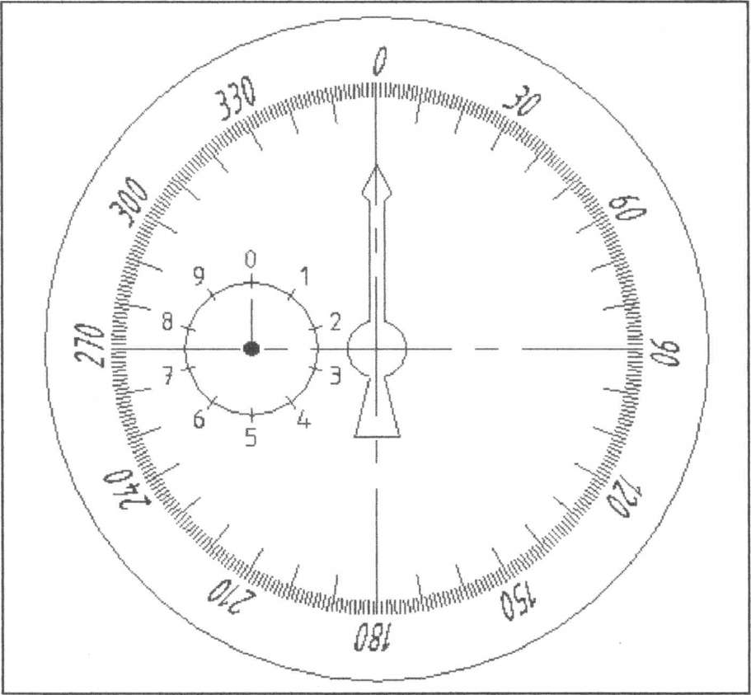
Рис. 1 Шкала датчика измерения углов поворота вала стенда.

Указатель (37) имеет две шкалы, на одной (большой) из которых, программированной в градусах, откладывается текущий угол поворота вала, на второй (меньшей) - число полных оборотов сделанных валом рулевой машины. Обе шкапы не имеют строго фиксированных максимального и минимального значений,
обеспечивается работы как при вращении вала по часовой стрелке, так и против часовой стрелки.
Нагрузочный момент стенда формируется с помощью тормоза (4), установленного на основании (9) с помощью четырех болтов (40). Чертеж тормоза (4) приведен на рисунке 2.
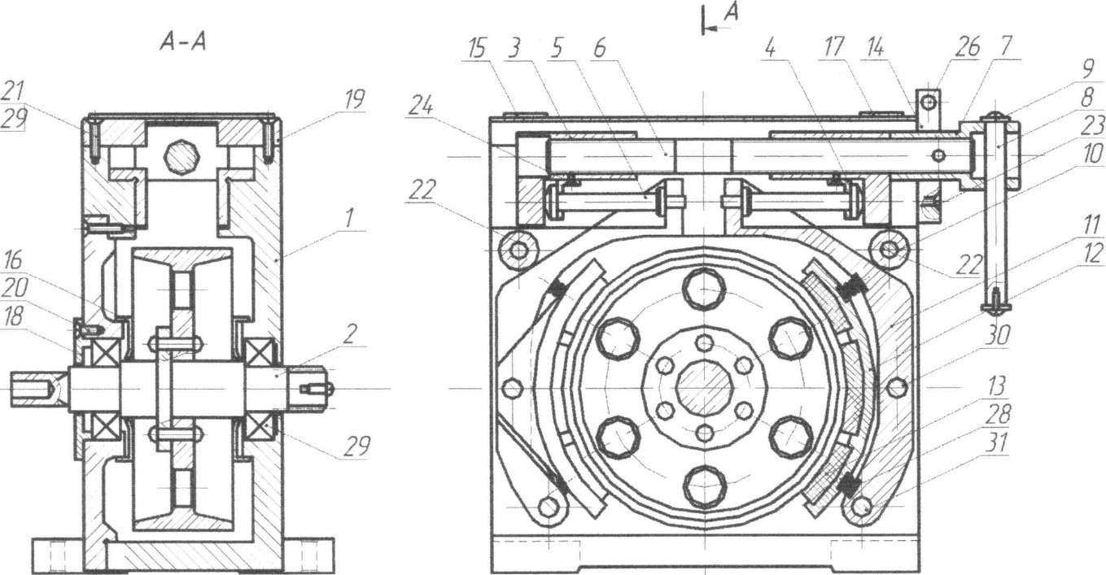

Рис 2. Тормоз.
Вал (2) тормоза соединяется с одной стороны с втулкой (18) и муфтой (19) испытательного стенда, а с другой - посредством переходника (30) с моментомером. Тормоз представляет собой загружающее устройство фрикционного типа, с помощью которого может быть осуществлено нагружение рулевой машины моментом требуемой величины.
Регулировка момента сопротивления осуществляется следующим образом: вращая с помощью ручки (8) палец (6) происходит поджатие или освобождение рычагами (12), с установленными на них колодками (13) с фрикционными прокладками (14), барабана (сб2) на валу тормоза. По показаниям моментомера возможно выставит требуемое для проведения испытаний значение момента на валу (21) испытательного стенда, а значит на валу рулевой машины.
Измерение характеристик рулевой машины при использовании загружающего устройства - тормоза, может быть проведено на основе анализа сигналов в цепях питания и управления рулевой машины, для чего используется соответствующее контрольно-измерительное оборудование.

Помимо загружающего устройства с валом стенда может быть соединено устройство, имитирующее инерционную нагрузку на валу рулевой машины, что необходимо при проведении динамических испытаний. И измерение характеристик электромеханического привода при этом, может быть осуществлено аналогично предыдущему случаю, т.е. анализом сигналов в цепях питания и управления рулевой машины.

